### 

### UJI KOMPETENSI KEAHLIAN

### TAHUN PELAJARAN 2024/2025

**SOAL PRAKTIK KEJURUAN**

Satuan Pendidikan : Sekolah Menengah Kejuruan

Kompetensi Keahlian : Rekayasa Perangkat Lunak

Kode :

Alokasi Waktu : 8 jam

Bentuk Soal : Penugasan Perorangan

Judul Tugas : Aplikasi To-Do List



# I. PETUNJUK UMUM

* 1. Periksalah dengan teliti dokumen soal ujian praktik !
  2. Periksalah peralatan dan bahan yang dibutuhkan !
  3. Gunakan peralatan utama dan peralatan keselamatan kerja yang telah disediakan!
  4. Gunakan peralatan sesuai dengan SOP (*Standard Operating Procedure*) !
  5. Bekerjalah dengan memperhatikan petunjuk Penguji !

# II. DAFTAR PERALATAN

| **No.** | **Nama**  **Alat dan Bahan** | **Spesifikasi Minimal** | **Jumlah** | **Keterangan** |
| --- | --- | --- | --- | --- |
| **1** | **2** | **3** | **4** | **5** |
| 1. | Komputer (PC/Laptop) yang difungsikan sebagai server | * Prosesor : Dual Core 2,4 GHz (2,93GHz untuk yang memilih *platform mobile*) * RAM : 2 GB (4GB untuk yang memilih *platform mobile*) * Keyboard * Mouse * Monitor | 1 Unit | Baik |
| 2. | Komputer (PC/Laptop) yang difungsikan sebagai client | * Prosesor : Dual Core 2,4 GHz (2,93GHz untuk yang memilih *platform mobile*) * RAM : 2 GB (4GB untuk yang memilih *platform mobile*) * Keyboard * Mouse * Monitor | 1 unit | Baik |

#### SOAL/TUGAS

Judul Tugas : Membuat Aplikasi To-Do List

Skenario :

Anda adalah seorang *junior programmer* diminta untuk membuat aplikasi To-Do List sederhana untuk membantu pengguna mengatur tugas harian mereka. Aplikasi ini harus memungkinkan pengguna menambahkan tugas baru, menampilkan daftar tugas, menandai tugas sebagai selesai, dan menghapus tugas. Anda diminta untuk menggunakan struktur data sederhana seperti *list* untuk menyimpan data tugas. Aplikasi harus dibuat dengan logika yang jelas dan modular, termasuk rencana pengujian untuk memastikan semua fitur berjalan dengan baik. Pastikan aplikasi memiliki antarmuka yang sederhana sehingga mudah digunakan oleh siapa saja. Anda diminta untuk melakukan langkah kerja seperti dibawah ini:

#### Identifikasi Kebutuhan Aplikasi

Tetapkan fitur utama aplikasi seperti menambah, menampilkan, mengedit, menandai selesai, dan menghapus tugas.

#### Desain Struktur Data

1. Tentukan bagaimana tugas akan disimpan. Misalnya:
2. Struktur Data: Gunakan *list* atau *array.*
3. Atribut Tugas: Nama tugas, status (selesai/belum selesai), prioritas, dan tanggal.

#### Rancang Logika Aplikasi

1. Buat diagram alur (*flowchart)* untuk menggambarkan proses seperti:
2. Menambah tugas baru.
3. Menampilkan daftar tugas.
4. Menghapus tugas tertentu.
5. Mengedit atau menandai tugas selesai.

#### Buat Antarmuka Pengguna (Opsional)

1. Rancang antarmuka sederhana berbasis teks atau visual.
2. Contoh:

Menu dengan opsi 1 untuk tambah tugas,

2 untuk menampilkan tugas, dll.

1. Atur antarmuka agar mudah dipahami.

#### Implementasi Logika Program

1. Modul Utama: Buat fungsi-fungsi sederhana untuk:
2. Menambahkan tugas ke dalam list.
3. Menampilkan semua tugas.
4. Menghapus tugas berdasarkan indeks/nama.
5. Menandai tugas selesai.
6. **Penanganan Kesalahan: Tambahkan validasi seperti memastikan input tidak kosong.**

#### Uji Coba Aplikasi

1. Jalankan aplikasi dan uji setiap fitur utama menggunakan berbagai skenario.
2. Tambahkan beberapa tugas dan cek apakah tampil dengan benar.
3. Hapus atau edit tugas untuk memeriksa fungsionalitas.

#### Perbaikan dan Penyempurnaan

1. Perbaiki bug atau masalah yang ditemukan selama pengujian.
2. Tingkatkan efisiensi jika diperlukan, seperti meminimalkan pengulangan kode.

#### Dokumentasi Sederhana

1. Jelaskan cara menggunakan aplikasi dan fitur-fitur utamanya.
2. Sertakan contoh data atau skenario penggunaan.

#### GAMBAR KERJA

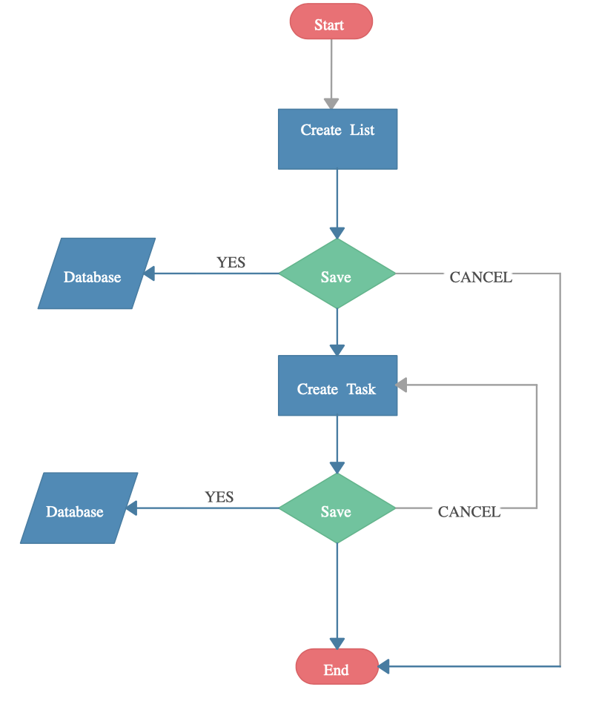

**“SELAMAT & SUKSES”**